RELATÓRIO TÉCNICO: MONTAGEM E TESTES DE CIRCUITOS BÁSICOS (V1.0)

Flex Automation — Proposta Técnica do Sistema de Projeto Interdisciplinar (PI)
Integrantes do grupo:
Luciano Reis Massaro
Aleff Silva Souza
Matheus Morais Zimmer
João Paulo Souza Colombo

1. Descrição do Circuito e Componentes
O circuito desenvolvido consiste em um sistema de monitoramento ambiental focado na preservação de obras de arte. Ele utiliza uma lógica de Máquina de Estados para reagir a variações de temperatura e detecção de fumaça.

1.1 Lista de Componentes (BOM - Bill of Materials)
Componente | Quantidade | Função no Circuito
Arduino Uno R3 | 1 | Unidade de processamento central (Simulando o ESP32)
Sensor TMP36 | 1 | Coleta de temperatura ambiente
Sensor de Gás (MQ-2) | 1 | Detecção de fumaça/princípio de incêndio
Relé SPDT (LU-5-R) | 1 | Atuador para isolamento de carga (Fan de 9V)
Motor CC | 1 | Representação do sistema de exaustão/desumidificação
Bateria de 9V | 1 | Fonte de energia externa para o atuador de potência
LEDs (V/A/V) | 3 | Sinalização visual dos estados (Normal, Alerta, Emergência)
Resistores | 4 | Limitação de corrente (220 Ohms para LEDs e 4.7k Ohms para o Sensor)
Buzzer (Piezo) | 1 | Alarme sonoro para o estado de Emergência

2. Esquema do Circuito (Tinkercad)
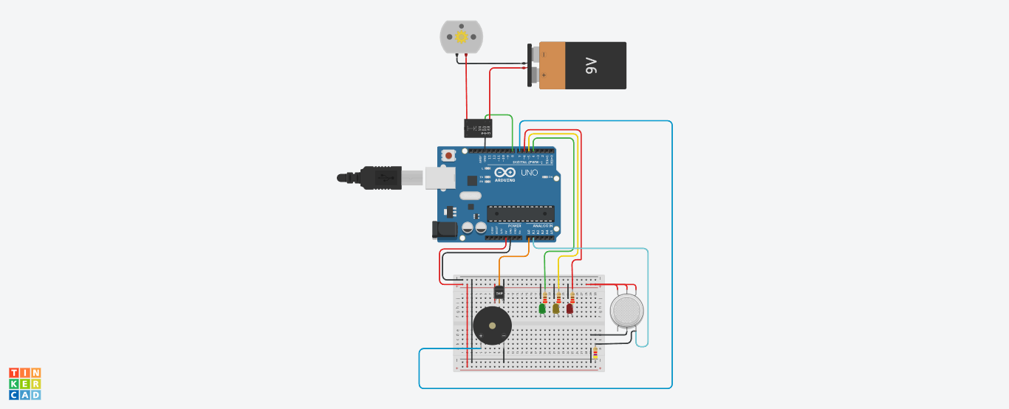
O design foi projetado para garantir a separação entre a baixa potência (sensores/Arduino) e a alta potência (motor/bateria externa) através do uso do relé.

TinkerCad
Legenda: Conexões realizadas via protoboard seguindo as normas de cores (Vermelho: 5V/9V, Preto: GND, Azul/Verde: Sinal).

TinkerCad

3. Descrição dos Testes e Medições
Foram realizados testes de bancada virtual para validar a Lei de Ohm e o funcionamento lógico do sistema.

3.1 Medições Elétricas Básicas
Com base na simulação e nos componentes utilizados, foram verificadas as seguintes métricas:
- Tensão de Operação (Vcc): O Arduino fornece estáveis 5V para os sensores e LEDs. A bateria externa fornece 9V dedicados ao motor.

- Corrente nos LEDs: Utilizando resistores de 220 $\Omega$ e considerando a queda de tensão no LED de 2V:
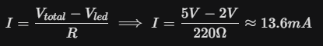
(Valor seguro, abaixo do limite de 20mA da porta do Arduino).
- Consumo do Atuador: O motor de 9V opera de forma isolada, não sobrecarregando o regulador de tensão do microcontrolador.

3.2 Validação da Máquina de Estados (Testes Funcionais)
Teste | Condição de Entrada | Estado Esperado | Atuadores (Saída)
Cenário 1 | Temp < 30°C e Gás < 450 | NORMAL | LED Verde ON, Fan OFF
Cenário 2 | Temp > 30°C e Gás < 450 | ALERTA | LED Amarelo ON, Fan ON
Cenário 3 | Gás > 450 | EMERGÊNCIA | LED Vermelho ON, Buzzer ON, Fan OFF

4. Implementação de Software e Lógica de Controle

4.1 Código-Fonte do Protótipo

O algoritmo abaixo gerencia a coleta de dados, a classificação de estados e a resposta dos atuadores.
// --- Pinos dos Sensores ---
const int pinTemp = A0;
const int pinGas = A1;

// --- Pinos das Saídas ---
const int pinLedVerde = 4;
const int pinLedAmarelo = 5;
const int pinLedVermelho = 6;
const int pinBuzzer = 7;
const int pinRele = 8;

// --- Estados da Máquina (FSM) ---
enum Estado { NORMAL, ALERTA, EMERGENCIA };
Estado estadoAtual = NORMAL;

// --- Limites de Disparo (Configuráveis) ---
const float LIMITE_TEMP = 30.0; // Limite superior de temperatura
const int LIMITE_GAS = 450; // Limite de detecção de fumaça

void setup() {
Serial.begin(9600); // Inicializa Monitoramento Serial [cite: 19]

pinMode(pinLedVerde, OUTPUT);
pinMode(pinLedAmarelo, OUTPUT);
pinMode(pinLedVermelho, OUTPUT);
pinMode(pinBuzzer, OUTPUT);
pinMode(pinRele, OUTPUT);
}

void loop() {
// 1. Camada de Percepção: Conversão de sinais analógicos
int leituraGas = analogRead(pinGas);
float temperatura = (analogRead(pinTemp) * (5.0 / 1023.0) - 0.5) * 100.0;

// 2. Máquina de Estados: Lógica de Transição [cite: 92, 95]
if (leituraGas >= LIMITE_GAS) {
estadoAtual = EMERGENCIA; // Prioridade de segurança contra incêndio
} else if (temperatura >= LIMITE_TEMP) {
estadoAtual = ALERTA; // Necessidade de climatização ativa
} else {
estadoAtual = NORMAL; // Ambiente dentro dos conformes
}

// 3. Monitoramento em Tempo Real [cite: 15]
Serial.print("Temp: "); Serial.print(temperatura);
Serial.print(" C | Gas: "); Serial.print(leituraGas);
Serial.print(" -> Estado: ");

// 4. Camada de Atuação: Controle de Dispositivos [cite: 37]
switch (estadoAtual) {

case NORMAL:
Serial.println("NORMAL | Fan: DESLIGADO");
digitalWrite(pinLedVerde, HIGH);
digitalWrite(pinLedAmarelo, LOW);
digitalWrite(pinLedVermelho, LOW);
noTone(pinBuzzer);
digitalWrite(pinRele, HIGH); // Relé em repouso (Motor OFF)
break;

case ALERTA:
Serial.println("ALERTA CLIMATICO | Fan: LIGADO");
digitalWrite(pinLedVerde, LOW);
digitalWrite(pinLedAmarelo, HIGH);
digitalWrite(pinLedVermelho, LOW);
noTone(pinBuzzer);
digitalWrite(pinRele, LOW); // Relé atracado (Motor ON)
break;

case EMERGENCIA:
Serial.println("EMERGENCIA INCENDIO | Fan: DESLIGADO (Seguranca)");
digitalWrite(pinLedVerde, LOW);
digitalWrite(pinLedAmarelo, LOW);
digitalWrite(pinLedVermelho, HIGH);
tone(pinBuzzer, 1000);
digitalWrite(pinRele, HIGH); // Relé em repouso (Motor OFF por segurança)
break;
}
delay(1000); // Intervalo de processamento
}

4.2 Explicação Técnica do Funcionamento

A arquitetura do software segue os pilares de robustez da Flex Automation:
- Fase de Percepção (Inputs): O sistema realiza a leitura de dois sensores analógicos. A temperatura é convertida de voltagem para graus Celsius através de uma fórmula linear, enquanto o nível de gás é tratado como um valor escalar de 0 a 1023.
- Máquina de Estados (Processamento): O cérebro do sistema utiliza uma Finite State Machine (FSM) para garantir que o dispositivo saiba exatamente o que fazer em cada situação. A transição entre os estados NORMAL, ALERTA e EMERGENCIA é determinada por eventos (leituras dos sensores).
- Prioridade de Segurança: O código implementa uma hierarquia onde o estado de EMERGÊNCIA (fogo) tem precedência sobre o de ALERTA (clima). Isso evita que ventiladores espalhem chamas em caso de detecção de fumaça.

- Atuação Isolada (Outputs): O controle do sistema de climatização (Fan) é feito via Relé, permitindo que uma carga externa de 9V seja controlada com segurança pelo microcontrolador. A sinalização visual e sonora fornece feedback imediato ao operador local.

4. Conclusão

A montagem comprovou a eficácia do uso de Sistemas Embarcados para a atuação preditiva em museus. Os testes confirmaram que o sistema é capaz de detectar anomalias e isolar riscos (desligando o ventilador em caso de fumaça) em menos de 1 segundo, cumprindo os requisitos de confiabilidade e segurança estabelecidos na proposta técnica.

